项目后台部署步骤

送餐项目开发工具：MyEclipse+MySql+tomcat

送餐项目开发技术：Spring+Maven+ mybatis

一、Maven的安装及配置

Maven是一个项目管理的Java 工具，在JavaEE中，我们可以使用Maven方便地管理团队合作的项目，现在我们在学习JavaEE框架，使用Maven可以管理类库，有效方便地供团队中的其他人员使用。

## 工具/原料

* 系统已安装JDK7版本以上
* windows操作系统
* apache-maven-3.3.1-bin.zip

## 方法/步骤

1首先，先到官网去下载maven。这里是官网的地址：http://maven.apache.org/download.cgi  请选择最新的版本下载，这里咱们下载的是apache-maven-3.3.1-bin.zip

2解压apache-maven-3.3.1-bin.zip，并把解压后的文件夹下的apache-maven-3.3.1文件夹移动到D:\Java下，如果没有Java这个文件夹的话，请自行创建。

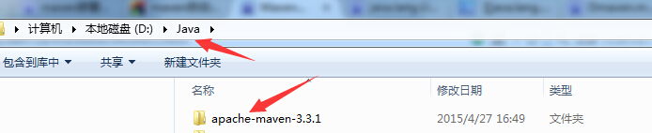

3右键“计算机”，选择“属性”，之后点击“高级系统设置”，点击“环境变量”，来设置环境变量，有以下系统变量需要配置：新建系统变量   MAVEN_HOME  变量值：D:\Java\apache-maven-3.1.1编辑系统变量  Path  添加变量值： ;%MAVEN_HOME%\bin

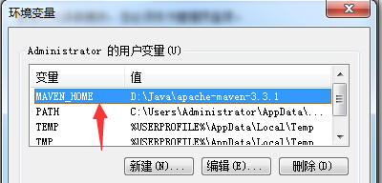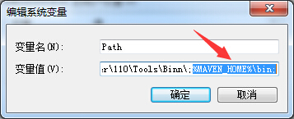

5测试maven配置是否成功打开命令行窗口，输入mvn -v，如果有maven 版本信息输出则证明配置成功，否则请查看自己配置路径等是否正确。

注意：安装maven前请确保已安装JDK并成功配置其环境变量。

二、JDK7的安装及配置

安装不做详述

三、tomcat的安装及配置

安装不做详述

四、项目配置

MyEclipse工具配置：window->preferences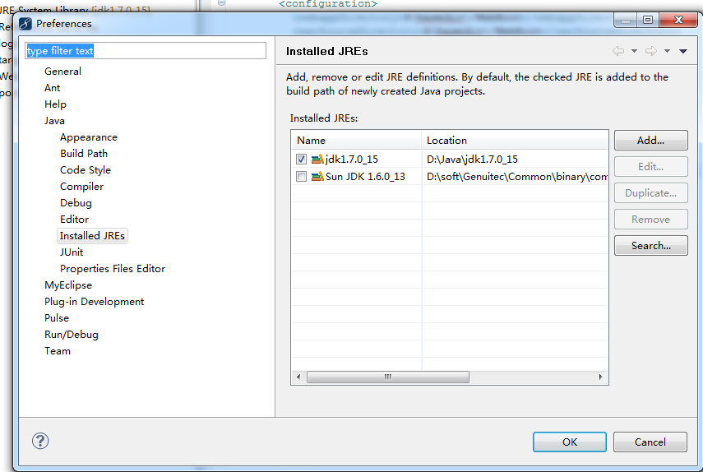

选择Java-》Install JREs,点击Edit,按下图配置：

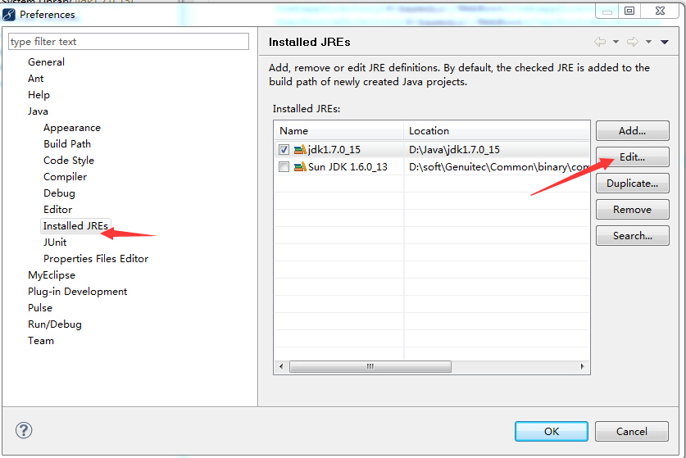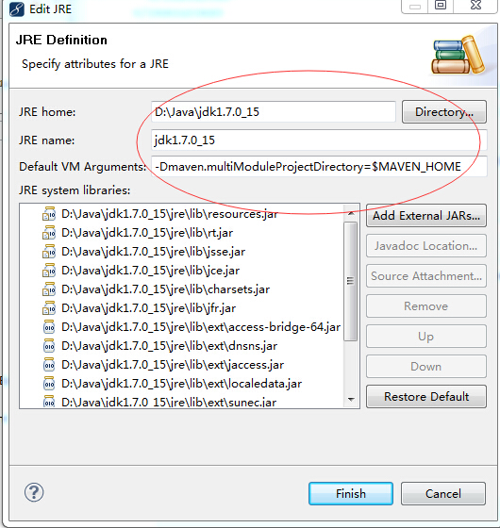

选择MyEclipse->Maven4MyEclipse,开启Maven

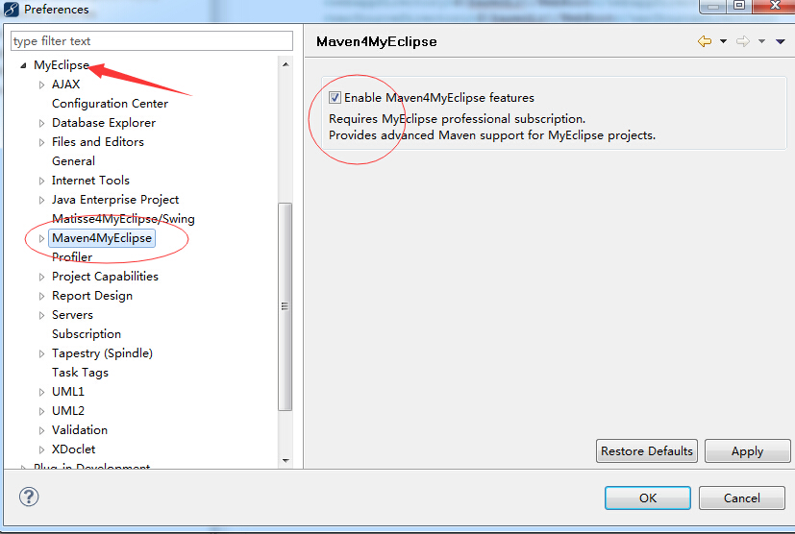

选择MyEclipse->Maven4MyEclipse->Maven->Installtions,选择我们的apache-maven-3.3.1

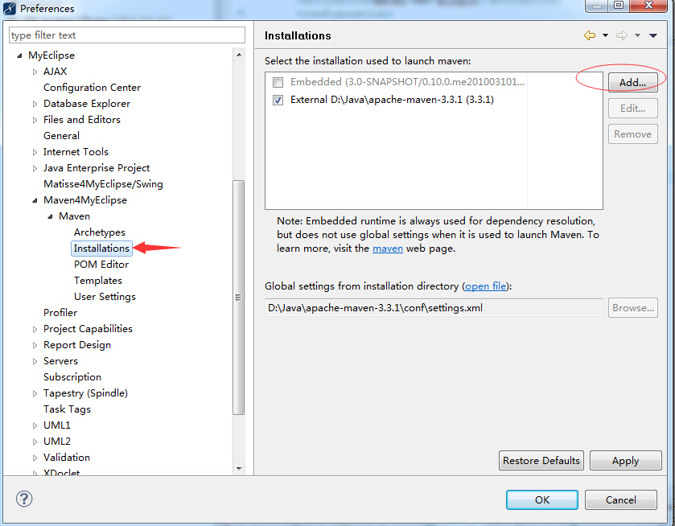

选择MyEclipse->Maven4MyEclipse->Maven->User Settings,选择我们的apache-maven-3.3.1中的settings.xml,注意点击Update Settings

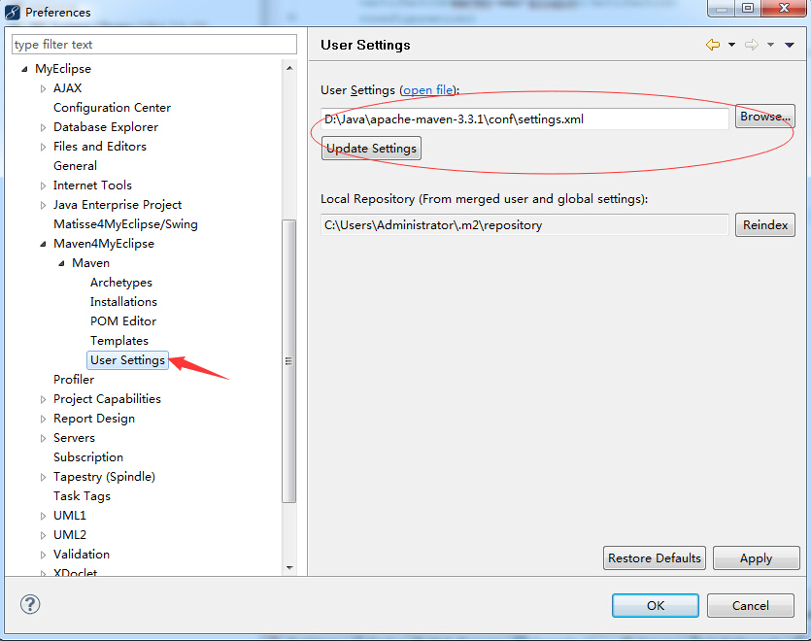

选择项目，右击选择Build Path -> Configular Build Path

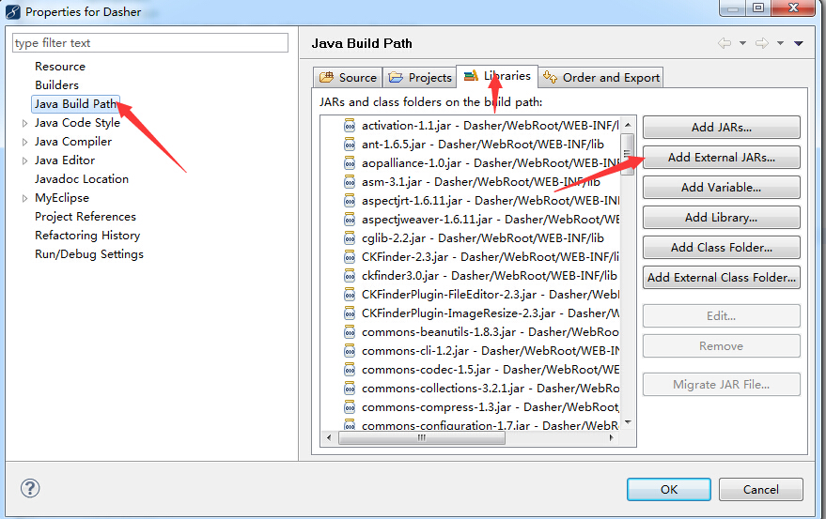

选择JDK7，项目的结果如下图

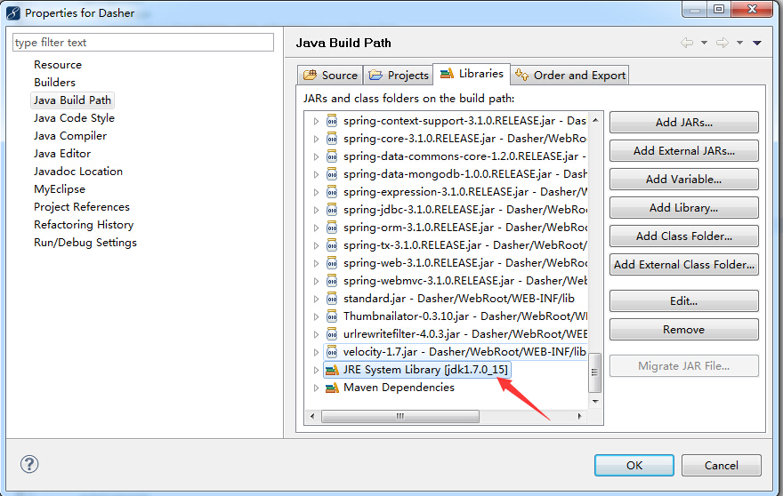

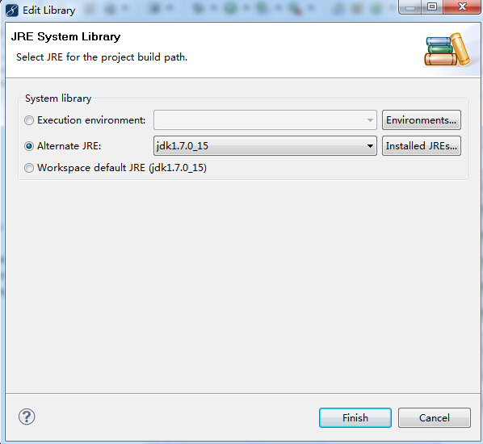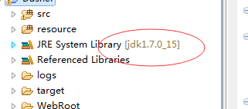

选择项目，右击，Run As-》Maven build…

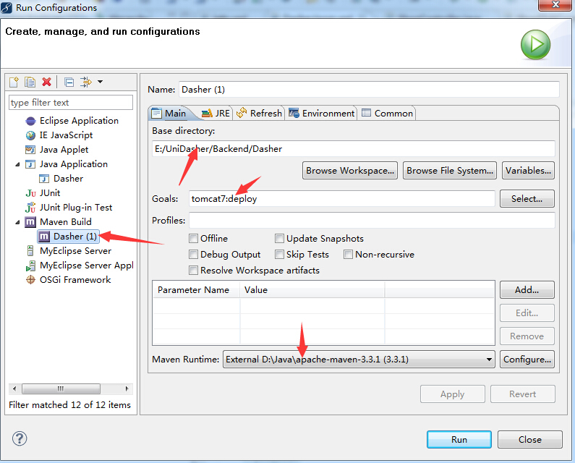

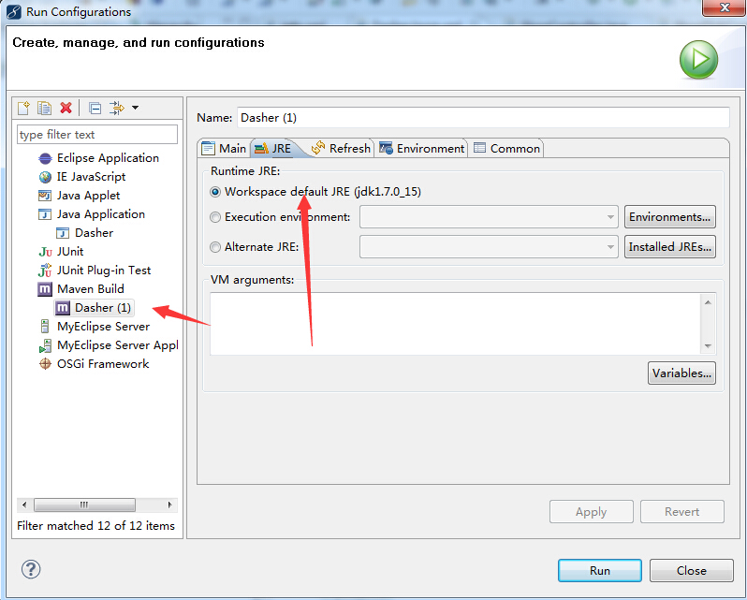

四、插件配置

1.修改项目的pom.xml

<plugin>

<groupId>org.apache.tomcat.maven</groupId>

<artifactId>tomcat6-maven-plugin</artifactId>

<version>2.0</version>

<configuration>

<url>http://localhost:8080/manager/html</url>

<server>tomcat</server>

</configuration>

</plugin>

<plugin>

<groupId>org.apache.tomcat.maven</groupId>

<artifactId>tomcat7-maven-plugin</artifactId>

<version>2.0</version>

<configuration>

<url>http://localhost:8080/manager/html</url>

<server>tomcat</server>

</configuration>

</plugin>

2配置setting.xml，位置 D:\Java\apache-maven-3.3.1\conf\setting.xml

<server>

<id>tomcat</id>

<username>admin</username>

<password>admin</password>

</server>

3.给tomcat配置用户，%TOMCAT_HOME%\conf\tomcat_user.xml 增加以下角色和用户，用于tomcat_maven_plugin自动部署工程

<role rolename="admin-gui"/>

<role rolename="admin-script"/>

<role rolename="manager-gui"/>

<role rolename="manager-script"/>

<role rolename="manager-jmx"/>

<role rolename="manager-status"/>

<user username="admin" password="admin" roles="manager-gui,manager-script,manager-jmx,manager-status,admin-script,admin-gui"/>

4. 启动tomcat，在工程或pom.xml上右键，maven build的goals中输入命令tomcat7:deploy即可发布，或在Run Configurations->Maven build新建一个命令，base directory里选择你的web project，在Goals栏可填写你所需要的命令。